**База данни за фирма за астрологични консултации**

1. **Клиентски профил:**
   1. **ИД**
   2. **Име**
   3. **Фамилия**
   4. **Дата и час на раждане**
   5. **Град на раждане**
   6. **Телефонен номер**
   7. **Skype**
   8. **Facebook/Instagram**
   9. **Дата и час на регистрация в системата**
   10. **Коментар**

**В меню „Клиенти“ трябва да има бутон „Добави“.  
1. Излиза ти регистрационна форма с посочените точки и отдолу бутон „Запази“.  
  
2. Списък с клиенти.Има колони, по които може да се сортират.  
  
3. Чекове за маркиране.След маркиране може да натиснеш бутон „Изтрий“(4) и се маха.  
  
Пример:**

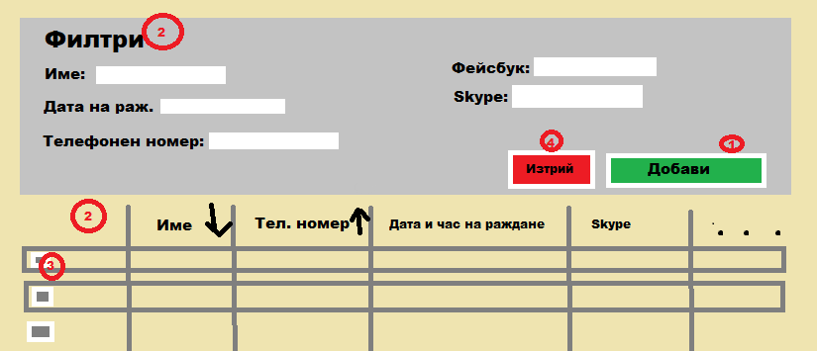

1. **Продукти**
   1. **Наименование**
   2. **Цена (лева)**
   3. **Продължителност (минути)  
        
      Пак да може да се добавят и премахват, но е задължително да има „буки“. 😊**
2. **График  
   Като Samsung календара.  
   Да може да се пише дата и час на консултацията, име на клиента,телефонен номер* и вида на консултацията(продукти).  
    - Консултациите да може да се отбелязват със статус – проведена,отменена,чака плащане.  
   - Да може да се избира метод на плащане – в брой, банка , безплатно и Револют.**
3. **Справки за ден/седмица/месец година**